**1. Описание предприятия**

**Название:** ГБПОУ «Вышневолоцкий колледж».

**Адрес:** 171158, Тверская область, г. Вышний Волочёк, ул. Демьяна Бедного, д. 72/64.  
**Год основания:** 2012 г.  
**Цель создания:** Подготовка квалифицированных специалистов в области информационных технологий, программирования и смежных дисциплин для удовлетворения потребностей регионального рынка труда.  
**Основные направления:**

* Программирование и разработка ПО.
* Сетевое администрирование.
* Техническое обслуживание компьютерных систем.  
  **Численность персонала:** 48 сотрудников (преподаватели, административный и технический персонал).  
  **Специфическая особенность:** Акцент на практико-ориентированное обучение с использованием реальных проектов.  
  **Часы работы:** Пн-Пт: 8:00–17:00, Сб: 8:00–14:00.

**2. Структура и инфраструктура предприятия**

Структура колледжа:

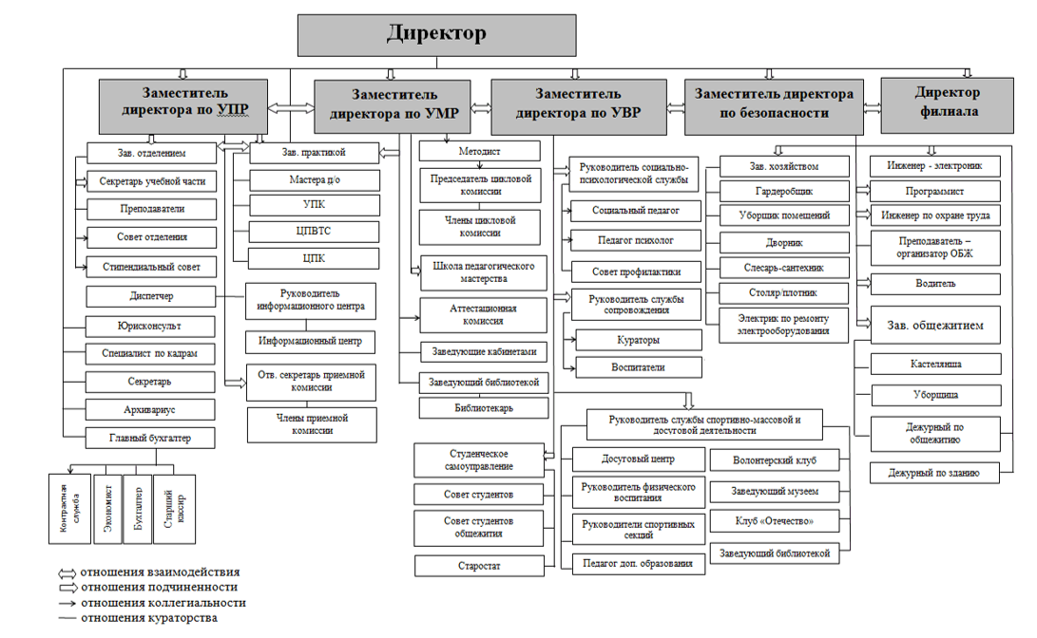

Рис 1. Схема

**Основные подразделения:**

* Учебный отдел (организация образовательного процесса).
* Административный отдел (управление финансами, документацией).
* Технический отдел (поддержка IT-инфраструктуры).  
  **Взаимодействие:**
* Учебный отдел сотрудничает с техническим для обеспечения студентов рабочими местами.

**3. Внешняя и внутренняя среда предприятия**

**Внутренняя среда**

|  |  |
| --- | --- |
| **Сильные стороны** | **Слабые стороны** |
| • Четкая организационная структура с распределением обязанностей. • Практико-ориентированный подход к обучению (реальные проекты, стажировки). • Соответствие программ требованиям ФГОС и регионального рынка труда. • Наличие IT-инфраструктуры для базовых задач. • Опытный преподавательский состав. | • Устаревшее техническое оснащение (слабые ПК, ограниченные ресурсы). • Недостаточное вовлечение работодателей в разработку образовательных программ. • Низкая скорость обновления оборудования из-за ограниченного финансирования. • Отсутствие современных лабораторий для продвинутых IT-направлений. |

**Внешняя среда**

|  |  |
| --- | --- |
| **Возможности** | **Риски** |
| • Расширение партнерства с местными IT-компаниями ("ТверьСофт"). • Участие в государственных программах поддержки СПО. • Внедрение дистанционных форм обучения. • Развитие новых направлений (кибербезопасность, Data Science). | • Снижение числа абитуриентов из-за демографического спада. • Конкуренция с вузами и другими колледжами Тверской области. • Быстрое устаревание IT-технологий, требующее постоянного обновления ресурсов. • Риск потери кадров (преподаватели, IT-специалисты) из-за низкой зарплаты. |

**4. Техническое обеспечение производственного процесса**

**Рабочее место студента:**

* Системный блок, монитор, клавиатура, мышь.

**Характеристики оборудования:**

1. **Самый слабый ПК:**
   * Процессор: Intel Pentium G4400 (2 ядра, 3.3 ГГц).
   * ОЗУ: 2 ГБ DDR4.
   * Жесткий диск: HDD 256 ГБ.
   * ОС: Windows 7.
   * Монитор: LG 19MK400H-B (18.5", 1366x768).
2. **Средний ПК:**
   * Процессор: Intel Pentium G4400 (2 ядра, 3.3 ГГц).
   * ОЗУ: 4 ГБ DDR4.
   * Жесткий диск: HDD 256 ГБ.
   * ОС: Windows 10.
   * Монитор: Acer V206HQL (19.5", 1600x900).
3. **Самый мощный ПК:**
   * Процессор: Intel Pentium Gold G5420 (2 ядра, 3.8 ГГц).
   * ОЗУ: 4 ГБ DDR4.
   * Жесткий диск: HDD 500 ГБ.
   * ОС: Windows 10.
   * Монитор: Acer GW2280 (21.5", Full HD).

**5. Общее программное обеспечение производственного процесса**

|  |  |
| --- | --- |
| **Программа** | **Основная функция** |
| Microsoft Office 2013 | Работа с документами, таблицами, презентациями. |
| Google Chrome | Веб-браузинг, доступ к образовательным ресурсам. |
| Win-RAR | Архивирование и распаковка файлов. |

**6. Специализированное программное обеспечение производственного процесса**

|  |  |
| --- | --- |
| **Программа** | **Основная функция** |
| Visual Studio | Редактор кода для разработки на C# |
| SQL | Управление базами данных, выполнение SQL-запросов. |
| 1C | Автоматизация работы по ведению бухгалтерии и управленческого учёта. |